Atividade Interativa com IA – Projeto Orientado pela IA

Curso Técnico em Desenvolvimento de Sistemas – Desenvolvimento Web (Agenda 13 – CSS)

Espaço para Registro:
1. Descrição do Tema Escolhido:
- O tema escolhido foi o das Olimpíadas

2. Principais Interações com a IA (perguntas e respostas relevantes):
- Analise de código criado
- Correção de estrutura
- Explicação didática do Código analisado
3. Trechos do Código HTML/CSS com comentários:
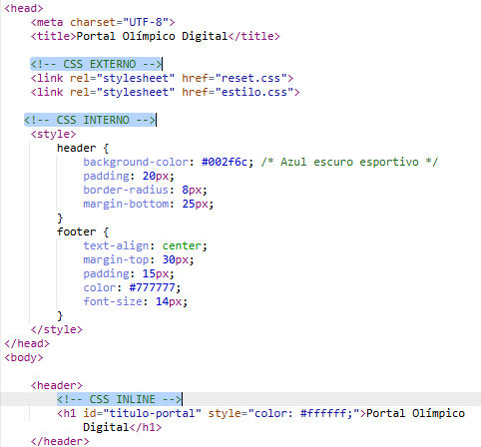
4. Autoavaliação do Aluno:
Como avalia seu desempenho nesta atividade e o uso da IA como apoio?
- Minha avaliação com a IA tem melhorado e acelerado os resultados. Me gera uma melhor precisão quanto aos resultados porem, com uma grande ressalva, também gera uma grande dependencia.

Entrega Final:
Pasta compactada contendo:
• portal.html
• estilo.css
• reset.css
• Registro das interações com a IA (texto ou capturas de tela)

